Trong quyết định về việc ban hành “Quy định dào tạo đại học theo hệ thống tín chỉ tại trường Đại hoc Mỏ Địa chất” năm 2021 tại Chương IV “XÉT VÀ CÔNG NHẬN TỐT NGHIỆP” có thể tóm tắt số ý chính như sau :

Sinh viên muốn thực tập tốt nghiệp ( doanh nghiệp) cần

* Hoàn thành các học phần quy định trong chương trình đào tạo ( trừ đồ án tốt nghiệp) hoặc có thể còn nợ tối đa 2 phần chưa đạt yêu cầu có điểm TBC tích luỹ toàn khoá đạt 2,0 điểm trở lên
* Sinh viên đăng kí thực tập tốt nghiệp theo kế hoạch học tập. Mỗi sinh viên/ nhóm sinh viên có một giảng viên hướng dẫn có thể thêm một người hướng dẫn ở cơ sở thực tập
* Điểm quá trình là điểm của giảng viên hướng dẫn, đánh gía trên cơ sở nhận sét cơ sở thực tập và kết quả quá trình thực tập
* Điểm cuối kỳ là điểm chấm bảo vệ do ít nhất hai giảng viên thực hiện và thống nhất
* Điểm của người hướng dẫn hoặc bảo vệ TTTN, TTDN cho dưới 5 được coi là điểm liệt, khi đó điểm học phần là điểm , sinh viên phải đăng ký TTTN, TTDN lại
* Phòng ĐTĐH xét công bố danh sách sinh viên đủ điều kiện nhận đồ án tốt nghiệp đúng và trễ tiến độ so với tiến độ thiết kế của chương trình đào tạo.Sinh viên học vượt đủ điều kiện cần làm đơn xin nhận đồ án tốt nghiệp
* Phòng ĐTĐH cấp các quyết định đi thực tập, làm thủ tục để nhà trường ra quyết định thành lập hội đồng chấm đồ án tốt nghiệp. Sinh viên lưu lại từ khoá trước đăng ký đồ án và bảo vệ đồ án tốt nghiệp do phòng ĐTĐH giải quyết
* Nhiệm vụ của giảng viên hướng dẫn, Bộ môn và Khoa chủ quản:
* Người hướng dẫn đồ án tốt nghiệp bao gồm giảng viên cơ hữu của Trường, giảng viên thingr giảng của trường tham gia hướng dẫn ĐATN;
* Người hướng dẫn xác định hướng đề tài cho sinh viên hướng dẫn sinh viên xây dựng đề cương và hoàn thành đồ án tốt nghiệp. Người hướng dẫn chịu trách nghiệm trước Bộ môn chủ quản tiến độ làm đồ án và thủ tục cần thiết theo quy định
* Bộ môn chủ quản có trách nghiệp tổng hợp thông tin các đề tài tốt nghiệp đự kiến thực hiện trong học kỳ, rà soát để đảm bảo: không trùng lặp nội dung với các đề tài các kỳ trước, nội dung và khối lượng phù hợp. Bộ môn quản lý danh sách sinh viên làm ĐATN, đề tài, đề cương, người hướng dẫn; gửi danh sách sinh viên về Khoa chủ quản để ban hành quyết điijnh cho phép sinh viên làm ĐATN sau kho thông qua danh sách sinh viên đủu điều kiện làm đồ án tại ĐTĐH. Bước này cần được hoàn thành trong vòng hai tuần, kể từ thơi gian bắt đầu làm đồ án theo kế hoạch;
* Khoa chủ quản có trách nghiệm theo dõi và giám sát tình hình tổ chức làm ĐATN của các bộ môn trong Khoa thực hiện theo đúng kế hoạch làm đồ án tốt nghiệp của Trường; ban hành quyết định cho phép sinh viên bảo vệ ĐATN trên cơ sở đề xuất của Bộ môn và sau khi thông qua danh sách sinh viên đủ điều kiện bảo vệ đồ án tại ĐTĐH đối với các sinh viên học đúng tiến độ;
* Đối với một số ngành đào tạo đòi hỏi phải dành nhiều thời gian cho thí nghiệm hoặc khảo sát để sinh viên hoàn thành đồ án, Nhà trường có thể bố trí thời gian làm đồ án kết hợp với thời gian thực tập chuyên môn cuối khoá
* Nhiệm vụ của sinh viên
* Đề xuất đề tài và đề nghị người hướng dẫn; hoặc chọn đăng ký trong các đề tài, hướng nghiên cứu do giảng viên đang hoặc sẽ thực hiện; hoặc nhân viên đề tài do Bộ môn/Khoa giao. Trường hợp sinh viên đề xuất đề tài thì đề xuất trong vòng một học kỳ trước học kỳ cuối khoá; Bộ môn/người hướng dẫn cần kiểm tra để đảm bảo đề tài phù hợp
* Liên hệ với người hướng dẫn để thảo luận thống nhất về nội dung, đề cương đề tài, kế hoạch thực hiện
* Sinh viên đang làm ĐATN nếu bị ốm hoặc bị tài nạn phải chữa trị từ 2 tuần trở lên làm đơn hoãn làm ĐATN hoặc ngừng học tạm thời và hướng giải quyết của Trường:

1. Sinh viên hoãn đồ án và bảo vệ khi trở lại học tập, nêu sinh viên đã cơ bản hoàn đồ án;
2. Cho phép giãn thời gian làm ĐATN nếu sinh biên bị gián đoạn 2 tuần
3. Sinh viên ngừng học tạm thời học kỳ, dùng làm ĐATN giao lại khi sinh viên tiếp tục thực hiện đề tài khi sinh viên trở lại học tập, nếu là đề tài sinh viên đề xuất hoặc sinh viên đã thực hiện hơn 50% khối lượng công việc
4. Sinh viên ngừng học tạm thời một học kì và giao sinh viên đề tài mới, nếu đề tài giảng viên Bộ môn giao hoặc sinh viên thực hiện được ít hơn 50% khối lượng công việc
5. Thời gian sinh viên ngựng học theo quyết định cho phép của trường để chữa trị do bị ốm hoặc tai nạn không tính vào thời gian học tập. Hồ sơ xin ngừng học do ốm hoặc tai nạn phảp kèm theo minh chứng chữa trị ở bệnh viện từ cấp quận, huyện trở lên

* Đánh giá đồ án tốt nghiệp
* Thang điểm đánh giá ĐATN: Thang điểm 10
* Đánh giá đồ án tốt nghiệp: Đồ án của sinh viên sau khi hoàn thành được người hướng dẫn xét và cho phép bảo vệ tốt nghiệp sẽ được giản viên phản biện chấm. Nêu điểm chấm của giảng viên phản biện đạt yêu cầu từ 5 trở lên thì đồ án mới được đưa ra bảo vệ trước Hội đồng tốt nghiệp
* Hội đồng đánh giá tốt nghiệp do Hiệu trưởng ký quyết định thành lập theo đề nghị của Bộ môn, Khoa và phòng ĐTĐH để đánh giá đồ án tốt nghiệp của sinh viên. Số lượng thành viên hội dồng từ 3 đến 5, có Chủ tịch và Thư ký
* Điểm đồ án tốt nghiệp là điểm trung bình của người phản biện các thành viên hội đồng, lấy một số lẻ thập phân. Điểm đánh giá giữa các thành viên không chênh lệch nhau quá 2 điểm, nếu có ít nhất một thành viên đánh giá điểm dưới 5,0 thì ĐATN được đánh giá không đạt yêu cầu và ĐATN bị F
* Hình thức bảo vệ và đánh giá trực tuyến được sự đồng thuận của các thành viên hội đồng và người học
* Buổi bảo vệ được ghi hình, ghi âm đầy đủ và lưu trữ
* Sinh viên có đồ án tốt nghiệp điểm F, phải đăng ký làm lại đồ án tốt nghiệp và bảo vệ trong thời gian tối đa một năm, nếu không hoàn thành phải đăng ký đi TTTN/TTDN lại.Thời gian này được tính vào thời gian tối đa hoàn thành chương trình dào tạo theo Khoản 2 Điều 7 của Quy định này.

**Đưa ra nghiệp vụ quản lý đồ án**

Trong quá trình học của sinh viên đến năm cuối sẽ có 3 môn tin chỉ có độ xuyên suốt và liên kết với nhau theo thứ tự: Đồ án chuyên ngành , thực tập tốt nghiệp/thực tập doanh nghiệp, đồ án tốt nghiệp chuyên ngành

1. Đồ án chuyên ngành: đây là môn học trong khối học tín chỉ, sinh viên cũng có thể đăng ký học trước nhưng để có độ xuyên suốt và liên kết với thực tập tốt nghiệp/thực tập doanh nghiệp sinh viên nên đăng ký khi đã đủ điều kiện để kì sau đăng thực tập tốt nghiệp/ thực tập doanh nghiệp. Đưa ra nghiệp vụ hệ thống

* Sinh viên

1. Khi có file sinh viên đăng ký đồ án chuyên ngành sẽ được đẩy lên hệ thống với các thông tin cần thiết(bắt buộc) như: Mã sinh viên, Họ lót,Tên, Mã lớp, Điện thoại, Email, niên khoá
2. Sau khi đẩy thông tin sinh viên thành công có thể lưu thông tin.Có hai trang thái hoạt động sau khi cập nhận sinh viên lên hệ thống là “Phê duyệt” và “Chưa phê duyệt” để chắc chắn việc rà soát thông tin sinh viên đã đầy đủ việc “Phê duyệt” sẽ do người có chức vụ cao hơn kiểm tra và phê duyệt

* Giảng viên

1. Thông tin của giảng viên sẽ được đẩy lên hệ thống bao gồm: Tên giảng viên, số điện thoại, email, giảng viên chuyên ngành, vai trò, thông tin về giảng viên
2. Giảng viên sẽ nhập các đề tài lên gồm: Định hướng đề tài, mô tả về đề tài
3. Sau khi giảng viên định hướng đề tài xong cũng hiển thị hoạt động “phệ duyệt” và “chưa phê duyên” để giảng viên kiểm tra kĩ lại đề tài

* Sinh viên

1. Sinh viên dựa trên thông tin của giảng viên, hướng đề tài của giảng viên theo đúng chuyên ngành của mình để có thể tìm hiểu định hướng chọn giảng viên phù hợp( Cố vấn học tập)
2. Theo thời gian quy định sinh viễn sẽ chọn giáo viên làm cố vấn học tập phù hợp

***Lưu ý***: Tổng số sinh viên đăng kí đồ án và số giảng viên sẽ được phân chia đều nhau theo hướng dẫn của thầy cô hướng dẫn đăng kí đồ án

Sinh viên muốn đăng kí giảng viên nhưng giảng viên đó đã đủ sinh viên, sinh viên đó buộc phải đăng kí giảng viên khác. Sinh viên nào không đăng kí giảng viên trong thời gian quy định sẽ bị huỷ khỏi danh sách đăng kí đồ án

Sơ đồ khối

Các kí hiệu

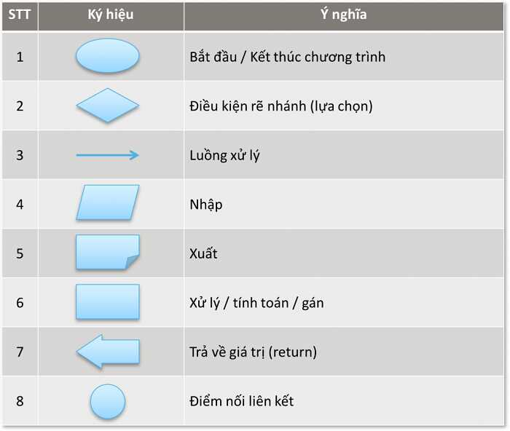

Sơ đồ khối sinh viên đăng ký giảng viên

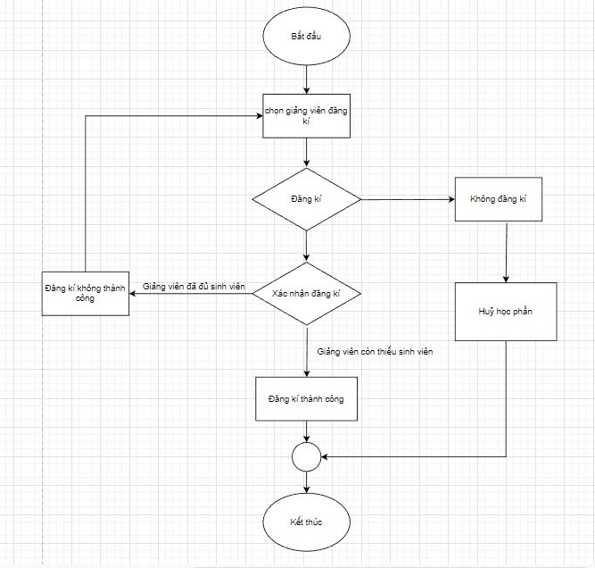

1. Sau khi đăng kí thành công sinh viên sẽ nhận thông báo về Email: Sinh viên đã đăng kí công vấn đồ án thành công : Tên giảng viên , số điện thoại, email, link mẫu đề cương, link mẫu báo cáo .Lời gửi đến sinh viên “Đố án thực tập là bước quan trong và có sự xuyêt suốt trong quá trình thực tập và ra trường làm việc, sinh viên cần tập chung trong quá trình này và làm theo các yêu câu và thực hiện đồ án tốt do cố vấn học tập đề suất. Cố vấn học tập sẽ đồng hành cùng bạn để giải quyết mọi thắc mắc. Sinh viên hãy chủ động tìm hiểu về cố vấn học tập của mình và có sự gắn kết với cố vấn trong quá trình làm đồ án. Chúc sinh viên có kì làm đồ án thành công”.

* Giảng viên

1. Sau khi sinh viên đăng kí thành công giảng viên sẽ nhận được thông báo về Email: Danh sách sinh viên đăng kí đồ án: Tên sinh viên, Mã sinh viên, Email,Số điện thoại, niên khoá. Lời gửi đến giảng viên “Đây là danh sách sinh viên đã chọn bạn là cố vẫn học tập.Hãy thu sếp thời gian gặp mặt trao đổi hỗ trợ giải quyết thắc mắc sinh viên trong quá trình chọn đề tài và hướng phát triển sinh viên sau này. Chúc cố vấn học tập và sinh viên có một niên khoá hợp tác và thực hiện đồ án thành công”

* Sinh viên

1. Sau khi sinh viên và giảng viên(cố vấn học tập) gặp trao đổi đưa ra đề tài và thời gian thực hiện yêu cầu đề tài. Giảng viên sẽ ghi lại thông tin đề tài sinh viên chọn đề tài đồ án lên hệ thống và chờ giảng viên vào “đã phê duyệt”sinh viên có thể thay đổi đề tài nếu trong thời gian thực hiện được sự phê duyệt của giảng viên để có thể sửa đề tài. Sau khi sinh viên thực hiện xong đề tài và có sự phê duyệt của giảng viên có thể gửi đề tài lên hệ thống và tạo một bản cứng nộp lại

* Giảng viên

1. Sau khi sinh viên nộp bài thì sẽ điền thông tin gồm: Điểm, nhận xét, thời gian thực hiện.

**Lưu ý**:Nếu điểm TBC tích luỹ dưới 1,0, hoặc hết thời gian thực hiện sinh viên chưa nộp bài sinh viên phải học lại đăng kí học lại môn đồ án chuyên ngành , sinh viên bị ốm, tai nạn không thực hiện được cũng sẽ phải đăng kí học lại